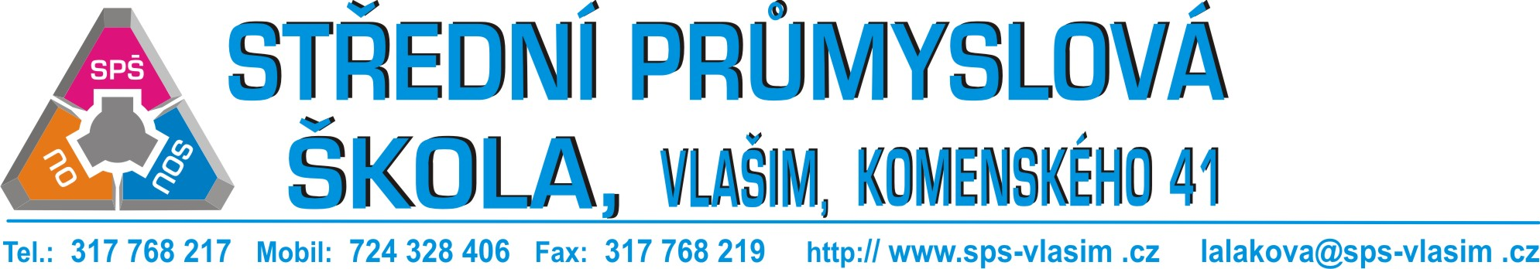

Stavby Cubit, s. r. o.
Holečkova 789/49
Praha - Smíchov

Registrace: Příspěvková organizace Středočeského kraje se sídlem Zborovská 11, 150 21 Praha 5, na základě Zřizovací listiny č. j OŠMS/5891/2001 ve znění pozdějších dodatků.

Vyřizuje: Laláková Ivana tel. 317 768 217, 724 328 406 tel./fax 317 768 219 Datum 22. 11. 2018

Věc: OBJEDNÁVKA č. 1040/2018

Objednáváme u Vás opravu prostor šaten v Komenského ulici dle vaší cenové nabídky.
Na fakturu uveďte č. akce 5224 0 10106 – 2018.
Splatnost faktury 30 dní.

název školy: Střední průmyslová škola, Vlašim, Komenského 41

adresa školy: Komenského 41, Vlašim, 258 01

IČ 61664553 DIČ: CZ61664553

Jsme plátci DPH
S pozdravem

Ing. Bohumil Bareš
ředitel školy

Dodavatel bere na vědomí, že Střední průmyslová škola, Vlašim, Komenského 41 (dále jen škola) je povinným subjektem dle zákona č. 106/1999 Sb., o svobodném přístupu k informacím a dále, že je organizací dle ust.§ 2, odst. 1, písm. c) zákona č. 340/2015Sb., o registru smluv. Smluvní strany se dohodly, že škola je oprávněna bez dalšího zveřejnit obsah celé této objednávky (smlouvy), a to jak prostřednictvím registru smluv dle zákona č. 340/2015 Sb., tak jiným způsobem v případě, že hodnota přesahuje 50 000,- Kč bez DPH.

Výše uvedenou objednávku v celém rozsahu přijímáme.
……………………………………………………………………………………………..
(elektroniky vypsat jméno, příjmení a funkci osoby podepisující za dodavatele)

Dne ………………………(elektronicky vypsat datum) podepsat a zaslat naskenované zpět

________________________________________________________________________________________

Komenského 41, 258 01 Vlašim IČO: 61 664 553 DIČ: CZ 61 664 553 Bankovní spojení:284621895/0300

